КОНСУЛЬТАЦИЯ
«ИГРЫ И УПРАЖНЕНИЯ
ПО ОБУЧЕНИЮ ДЕТЕЙ РАССКАЗЫВАНИЮ ПО СЕРИИ СЮЖЕТНЫХ КАРТИН»
В консультации речь пойдёт о практической работе по развитию связной монологической речи детей старшего дошкольного возраста. Данный материал предназначен для учителей – логопедов и воспитателей ДОУ, а также родителей дошкольников.
«КАК ЩЕНОК НАШЁЛ ДРУЗЕЙ»
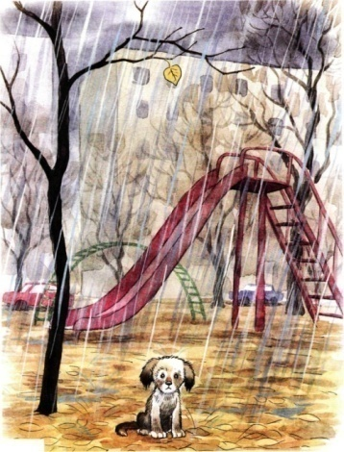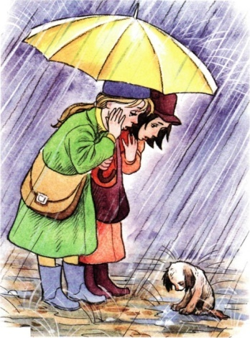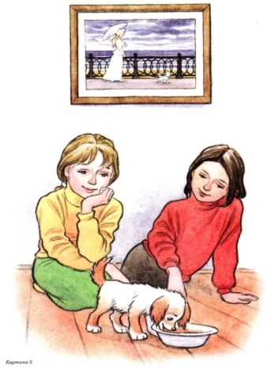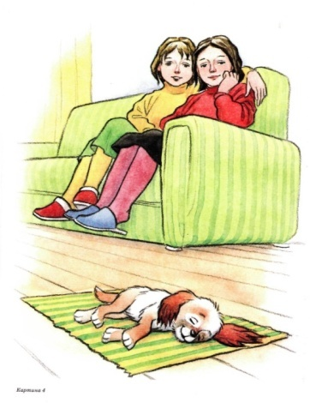
1. Беседа по содержанию каждой картины.
На магнитную доску по очереди выставляются сюжетные картины. Детям предлагается внимательно рассмотреть каждую картину и ответить на вопросы.
- Картина № 1: Какое время года изображено на этой картине? Почему вы так думаете? Кто изображен на картине? Что делает щенок? Как он выглядит? Какое у щенка настроение? Почему вы так думаете? Как вы думаете, щенок находится в городе или в деревне? Почему вы так решили? Почему щенок такой печальный? Почему щенок никуда не уходит?
- Картина № 2: Кого вы видите на этой картине? Как одеты девочки? Что у них в руках? Почему девочки остановились возле щенка? Как выглядит щенок? Почему он опустил голову? Какой идет дождик? Что почувствовали девочки к щенку? А как чувствовал себя щенок?
- Картина № 3: Кого вы видите на этой картине? Где находятся девочки и щенок? Как одеты девочки? А как выглядит щенок? Что он делает? Как смотрят девочки на щенка? Что изображено на картине, висящей на стене?
- Картина № 4: Что делают девочки на этой картине? А что делает щенок? Почему он уснул? О чем могут разговаривать девочки? Почему они решили забрать щенка домой? Как девочки смотрят на щенка?
2. Игра на внимание «Запомни и назови».
-Внимательно посмотрите на картины и запомните как можно больше предметов, изображенных на них. Затем картины переворачиваются. Дети припоминают и называют предметы, относящиеся к первой, второй, третьей и четвертой картинам. Игра проводится в виде соревнования.
3. Упражнение в договаривании предложений с опорой на картины.
Придумайте подходящий конец к каждому предложению. Определите, к какой из четырех картин оно относится.
- Наступила поздняя...
- Девочки сидели...
- Уже почти все листья ...
- Щенок сладко спал, а девочки...
- Во дворе гулял...
- Щенок не знал, куда ему идти и сидел ... - Щенок поел и сразу...
- Подружки решили забрать ...
- Дома девочки...
- Две девочки увидели...
- Теперь у подружек появился настоящий ...
4. Игра «Путанииа».
Установление причинно-следственных связей, смысловых ассоциаций и последовательности событий в рассказе по серии сюжетных картин. (Картины перепутать).
- Вспомните, что было в начале этого рассказа, что в середине, что в конце и расставьте картины по порядку.

5. Придумывание названия рассказу или подбор из предложенных логопедом вариантов.
Предлагается и несколько абсурдных названий для исключения их детьми по несоответствию содержанию серии сюжетных картин:
Осенью во дворе. Как девочки нашли друга. Девочки и щенок. Как щенок нашел друзей. Щенок на горке. Как щенок спал. Щенок и корова. и т.п.

6. Составление предложений по опорным словам
Осень, наступить. - Наступила поздняя осень. Деревья, листья, облететь. - ...
Маленький, щенок, двор, гулять. - ...
Щенок, мерзнуть, скулить. - ...
Увидеть, девочки, щенок. - ...
Подружки, забрать, щенок, дом. - ...
Дом, девочки, кормить, малыш. - ...
Щенок, согреться, коврик, уснуть. - ....
Щенок, спать, девочки, смотреть. - ...
Девочки, Дружок, назвать, щенок. - …

7. Игра «Исправь ошибку».
Преобразование предложенных фраз. Предлагается исправить ошибки:
Наступила поздняя весна. С листьев облетели деревья.
Большая собака гуляла во дворе. Щенок согрелся и обсох под дождем.
Мальчики увидели щенка. Щенок решил забрать девочек домой.
Дома малыш накормил девочек. Коврик лег на щенка и уснул.
Щенок назвал девочек Дружком.
Щенок сидел на диване и смотрел на девочек.
8. Распространение предложений. Игра «Добавь слово» с передачей мячика.
Детям предлагается запомнить предложение (например: Маленький щенок.). Кто-то из детей должен повторить его и составить новое предложение, добавив в исходное любое подходящее слово. Если ребенок справился с заданием, он передает мячик следующему ребенку. И т.д.
При затруднениях педагог (родитель) помогает наводящим (подсказывающим) вопросом или вопросительным местоимением.
Например: Кто? (Маленький щенок.) Что делал? (Маленький щенок гулял.) Гулял где? (Маленький щенок гулял в парке.)... Постепенно темп проведения игры увеличивается. Примерные «цепочки предложений»:
- Маленький щенок. Маленький щенок гулял. Маленький щенок гулял во дворе. Маленький щенок гулял во дворе один. Маленький щенок гулял во дворе один осенью...
- Девочки шли. Девочки шли домой. Девочки шли домой через двор. Девочки шли домой через двор вечером. Девочки шли домой через двор дождливым вечером...
- Девочки взяли. Девочки взяли щенка. Девочки взяли щенка домой. Девочки взяли щенка к себе домой. Девочки взяли щенка к себе домой жить...
9. Обучение детей составлению повествовательного плана.
Рассматривание каждой картины серии отдельно. Выделение в ней главной мысли. Выбор наиболее подходящего к данной картине предложения и выставление (рисование) на доске соответствующей пиктограммы (схематичного рисунка).
- Картина № 1: Щенок гуляет. Щенок и кот. Щенок остался во дворе под дождем ... Дети и собака. И т.д.
- Картина № 2: Девочки и дождик. Девочки увидели щенка. ... Щенок под дождем. Зонтик и щенок. Щенок у девочек. И т.д.
- Картина № 3: Девочки смотрят на щенка. Девочки и щенок. Щенок играет. Дети едят. Девочки кормят щенка. И т.д.
- Картина № 4: Щенок ест. Щенок уснул на коврике ... Щенок прыгает. Девочки сидят на диване.
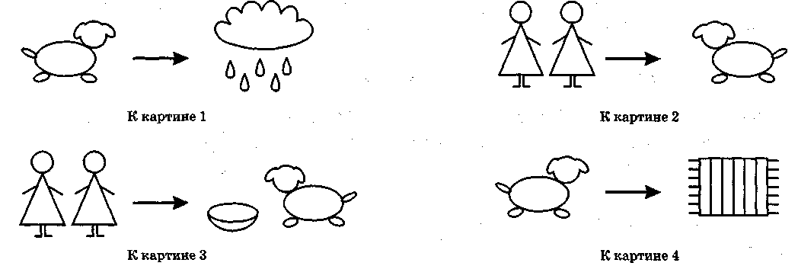

Делаем вывод: Мы подобрали главные предложения или названия к каждой картине:
Щенок остался в парке под дождем (1).
Девочки увидели щенка (2).
Девочки кормят щенка (3).
Щенок уснул на коврике (4)
Эти главные предложения вместе называются планом рассказа.
10. Коллективное составление вариантов предложений
к каждому пункту плана (части рассказа, картине).
Упражнение выполняется по подсказке педагога - одному данному слову.
- Картина № 1: Наступила... Однажды... Шел... Щенок...
- Картина № 2: Вечером... Щенка... Девочки... Они...
- Картина «№ 3: Девочки... Щенок... Он... Дети...
- Картина № 4: Щенок... Он... Девочки... У детей...
В процессе составления предложений проводится обсуждение и выбор наиболее удачных вариантов.
11. Введение в предложения однородных членов, синонимов, эпитетов.
Игра «Скажи иначе» (на подбор синонимов).
Дети по очереди называют слова, близкие по значению (синонимы) к каждой картине.
- Картина № 1: Однажды пасмурным (хмурым, ненастным) днем... Щенок был грустным (расстроенным, печальным)... Дождь шел (капал, лил; лил как из ведра)...
- Картина № 2: Девочки увидели (заметили, обнаружили, нашли, встретили, повстречали)... Щенок промок (промок насквозь, вымок, был весь мокрый)... Девочки щенка взяли (подобрали, забрали, приобрели, привели домой)...
- Картина № 3: Щенок кушал (ел, набросился на еду, подкреплял силы)... Щенок повеселел (обрадовался, был доволен, был счастлив, был на седьмом небе от счастья)...
- Картина № 4: Щенок уснул (сладко спал, задремал, видел сны)... За щенком девочки ухаживали (заботились, кормили, оберегали его)...
12. Объединение отработанных предложений в связные фрагменты
рассказа в соответствии с повествовательным планом
и 4-мя картинами серии.
13. Рассказывание детьми по цепочке (принимают участие все дети).
Детям даётся установка на внимание: необходимо следить за рассказом товарища и быть готовым продолжить.
Успехов всем!

